Actividad 36
Base de datos
Tema 3
Jose Antonio Pineda

Ejercicio 1

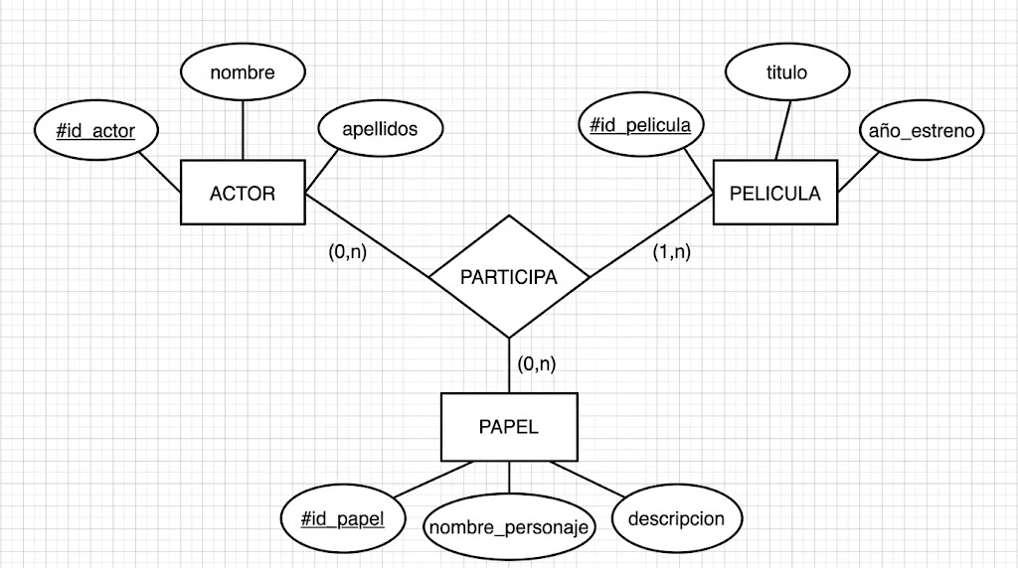

Ejercicio 2

